ТЕХНИЧЕСКОЕ ЗАДАНИЕ

Доработка аппаратуры диагностирования акустико-эмиссионной многоканальной СДАЭ-16 и программы ACOU_16 для контроля пневматических и термоциклических испытаний макета корпуса.

- Цель работы и ее краткое описание

Доработка аппаратуры диагностирования акустико-эмиссионной многоканальной СДАЭ-16 и программы ACOU_16 должна позволить контролировать пневматические и термоциклические испытания макета корпуса по методике «Акустико-эмиссионного контроля пневматических и термоциклических испытаний макета корпуса» от 14 декабря 2015 г., рег. №246/15-12.1.

- Требования к программе.

- Программа должна обеспечить выполнение 4-х задач:
  - Сбор, обработка и отображение данных (+ данные о температуре в 9 зонах и давлении в корпусе) в реальном времени.
  - Доступ к компьютеру через ИНТЕРНЕТ (удаленный доступ).
  - Склеивание файлов координат и параметров источников по всем циклам на протяжении всех испытаний (~35 суток).
  - В случае обнаружения источника III класса или IV класса должно быть проведено информирование о критической ситуации, а также выполнен сброс давления и выключение автоматизированной системы управления силовыми нагревательными элементами. Испытания приостанавливаются до принятия технического решения.

- Требования к аппаратным средствам.

- Необходимо обеспечить автоматический запуск программы при подключении аппаратуры к питающей сети 220 В.
- Обеспечить перезапуск программы при “зависании”.
- Необходимо обеспечить сохранение накопленной информации при пропадании питания от сети 220 В с использованием источника бесперебойного питания (UPS).
- В случае критической или катастрофической ситуации необходимо передать сигналы на сброс давления и отключение нагрева испытуемого объекта.
Обеспечить световую и звуковую сигнализацию о нештатной ситуации.

- Срок выполнения работ.

15.02.2016 г.

- Исходные данные для программы.

- Максимальная активность для выявления источника непрерывной эмиссии IV класса (10 имп/мин).
- Граничная амплитуда Агр (60 дБ).

5.1. Амплитудный критерий (см. Приложение 1)
Источник I класса - источник, для которого не производилось вычисление средней амплитуды импульсов (получено менее трех импульсов за интервал наблюдения);
Источник II класса – источник, содержащий три и более сигналов АЭ, для которого выполняется неравенство:
средняя амплитуда Аср < 60 дБ;
Источник III класса - источник, содержащий три и более сигналов АЭ, для которого выполняется неравенство:
Аср > 60 дБ;
Источник IV класса - источник, включающий не менее трех зарегистрированных импульсов, для которых выполняется неравенство:
амплитуда каждого из трех и более сигналов AЭ превышает 60 дБ.

Амплитудные параметры (60 дБ), входящие в определения источников II, III и IV классов задаются в меню до начала испытания.

5.2. Критерий непрерывной АЭ (Течь).
Регистрация непрерывной АЭ, уровень которой превышает пороговый уровень системы контроля, свидетельствует о наличии течи в стенке контролируемого объекта. По критерию непрерывной АЭ ситуация классифицируется следующим образом:
Источник IV класса - регистрация непрерывной АЭ

Параметр активность - количество импульсов АЭ по каналу за 1 единицу времени (10 имп/мин) - задается в меню до начала испытаний.

5.3. Определение источника – “Кластерный анализ”.
Вводится понятие КЛАСТЕРа - зоны повышенной концентрации сигналов АЭ.
Определение Кластера. Кластер - это геометрическое множество связанных между собой точек. Точка включается в Кластер, если для нее найдется хотя бы одна точка уже принадлежащая данному кластеру и отстоящая от новой на расстояние не более «L».
В упрощенной трактовке │Хнов - Хстар│≤ L (модуль разности координат меньше или равен L) и│Yнов - Yстар│≤ L.

Параметры Кластера
- Количество кластеров N
- Номер кластера K
- Количество точек в кластере Nk
- Размер кластера по оси X LXk = (Xmax – Xmin)/L +1 для крайних точек кластера по оси Х
- Размер кластера по оси Y LYk = (Ymax – Ymin)/L +1 для крайних точек кластера по оси Y
- Площадь кластера Sk=LXk*LYk/L²
- Плотность точек в кластере D=Nk/Sk
- Средняя амплитуда в кластере Ak_сред
- Минимальная амплитуда трех максимальных сигналов в кластере Amin_3max
- Координаты центра кластера Xk =Σ(Xi)/Nk и Yk =Σ(Yi)/Nk.

Процедура расчета
Непрерывная эмиссия (источник IV класса) определяется по превышению активности по любому каналу наперед заданного уровня активности.

Расчет источников среди слоцированных сигналов производится следующим образом.

Объект разбивается на NxM квадратов (прямоугольников), например, размером L/2.
По каждому квадрату хранится:
1. Количество сигналов
2. Средняя амплитуда
3. Три максимальных амплитуды

Расчет 5.3 ведется не по отдельным точкам, а по квадратам. Они точно также объединяются в кластеры сложной формы.

Промежуточная таблица локации будет отображать координаты центров квадратов, а не отдельных сигналов, среднюю амплитуду по квадрату и максимальную амплитуду по квадрату.

Вводятся две таблицы
Промежуточная Таблица локации и

Промежуточная Таблица локации
K | X | Y | A
1 | X1 | Y1 | A1

итоговая Талица кластеров.

Талица кластеров
K | Xk | Yk | Nk | Ak_сред | Amin_3max | LXk | LYk | Sk | D | Класс источника

Р1
В Промежуточную таблицу вносятся первичные данные о координатах и амплитуде слоцированных сигналов.
(K – номер кластера. Для первого сигнала K=1).
Р2
Для второго и последующих слоцированных сигналов производится расчет на принадлежность к существующим кластерам через близость координат в соответствии с определением Кластера.
Если он не принадлежит к существующим кластерам, то присваивается следующий порядковый номер. Класс источника, содержащего 1 или 2 точки, равняется I.
Преход к Р1.
Если обнаруживается близость (принадлежность) к какому-либо существующему кластеру, т в графе K промежуточной таблицы ставится номер существующего кластера, в который влилась (присоединилась новая точка), например, 2.
Если обнаруживается близость еще к одному существующему кластеру, например, к кластеру №1, то в графе K промежуточной таблицы все точки кластера №1 перенуммеровываются номером кластера, в который на предыдущем этапе влилась наша точка (например, все точки кластера №1 переименовываются номером 2).
Р3
Проводится расчет (пересчет) параметров данного кластера в Таблице кластеров.
Проводится проверка данного кластера на выявление источника II, III и IV классов, в соответствии с критериями (раздел V). В случае выявления источников III и IV классов, формируются соответствующие сигналы на оповещение, тревогу и отключение.
Преход к Р1.

  - Действия программы.
    - Сбор, обработка и отображение данных в реальном времени.
    - Доступ к компьютеру через ИНТЕРНЕТ.
    - Формирование архива полученных данных (один раз в сутки в 08:00).
    - Склеивание файлов таблиц координат и параметров источников по всем циклам на протяжении всех испытаний (~35 суток). В следующий файл передаются все данные обо всех слоцированных сигналах, включая полученные из предыдущих дней. Они добавляются для вычисления источников за весь период термоциклического испытания.
    - При появлении источника III класса формируются сигналы на сброс давления (v), выключение нагревателей (v) ОТКЛЮЧЕНИЕ 3. Сигнал ТРЕВОГА 3 посылается через ИНТЕРНЕТ на телефоны и интернет адреса.
    - При появлении источника IV класса формируются сигналы на сброс давления (v), выключение нагревателей (v) ОТКЛЮЧЕНИЕ 4. Сигнал ТРЕВОГА 4 посылается через ИНТЕРНЕТ на телефоны и интернет адреса.

  - Интерфейс.
    - В меню “Настройки”/ “Установки”/ ввести пункт “Кластерный анализ”, в котором должно быть:
- “Кластерный анализ” Вкл./Выкл. (“галочка”).
- “Граничная амплитуда” – Агр (20…90 дБ).
- База кластера – L ().

    - В меню “Настройки”/ “Установки”/ ввести пункт “ Граничная активность ” - количество импульсов АЭ по каналу за единицу времени – Nгр (10 имп/с…20 имп/мин).

    - Закладку “Индикация” в “Настройки” – убрать.

Закладку “Звук” в “Настройки” – переименовать в “Информирование”.

В нее добавить:
- Оповещение

Предупреждение Тревога

Световая сигнализация v v

Звуковая сигнализация v v

Отключение нагрева v v

Сброс давления v v

Кнопка принудительной посылки оповещения.

Примечание 1.

РД-03-131-97 “Правила организации и проведения акустико-эмиссионного контроля сосудов, аппаратов, котлов и технологических трубопроводов”

Амплитудный критерий [МР 204-86].

Вычисляют среднюю амплитуду Aср не менее трех импульсов с индивидуальной амплитудой Ас для каждого источника АЭ за выбранный интервал наблюдения. Амплитуда корректируется с учетом затухания АЭ сигналов при их распространении в материале.
В предварительных экспериментах определяют граничное значение допустимой амплитуды Аt:
Аt = B1•Uпoр + B2•Aс,
где Uпор - значение порога амплитудной дискриминации;
Ас - величина превышения порога АЭ сигналом соответствующим
росту трещины в материале;
В1 и В2 - коэффициенты, определяемые из эксперимента. Значения этих
коэффициентов находятся в пределах 0 - 1.

Классификацию источников производят следующим образом:

Источник I класса - источник, для которого не производилось вычисление средней
амплитуды импульсов (получено менее трех импульсов за
интервал наблюдения);
Источник II класса - источник, для которого выполняется неравенство: Аср < Аt;
Источник III класса - источник, для которого выполняется неравенство: Аср > Аt;
Источник IV класса - источник, включающий не менее трех зарегистрированных
импульсов, для которых выполняется неравенство: Аср > Аt.

Конкретные значения Аt, В1 и В2 зависят от материала контролируемого объекта и определяются в предварительных экспериментах.

Приложение 2.

Искусственный ПРИМЕР и некоторые важные замечания

В “Меню” устанавливаем:
Амплитуда граничная: Агр=60 дБ.
Размер ячейки: L=1

Прибор зарегистрирует следующие сигналы:
n | X | Y | A
1 | 12 | 7 | 67
2 | 9 | 6 | 59
3 | 5 | 4 | 48
4 | 10 | 7 | 68
5 | 10 | 8 | 61
6 | 11 | 8 | 63

Приходит первый сигнал
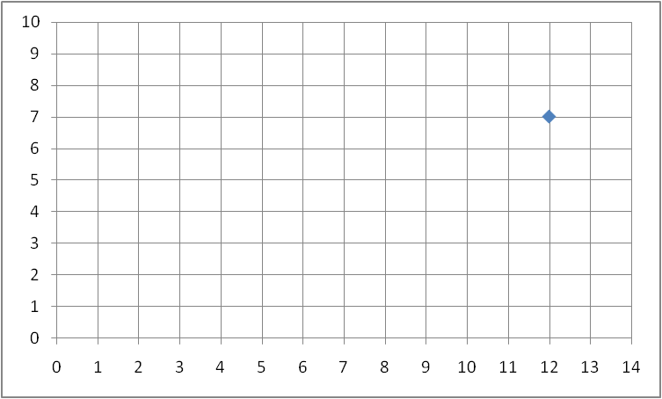
Рис. 1. Один источник I класса

Заносим первый сигнал в промежуточную таблицу
K | X | Y | A
1 | 12 | 7 | 67

Рассчитываем значения таблицы кластеров
K | Xk | Yk | Nk | Ak_сред | Amin_3max | LXk | LYk | Sk | D | Класс  источника
1 | 12 | 7 | 1 | 67 | 0 | 1 | 1 | 1 | 1 | 1

Приходит второй сигнал
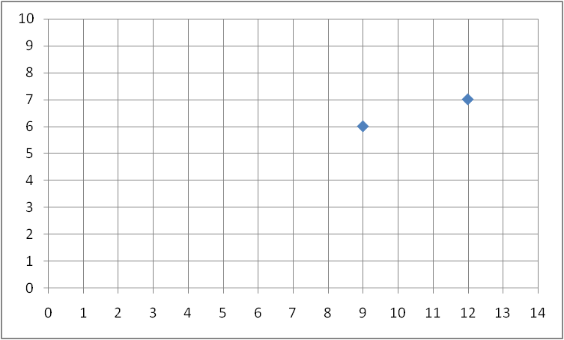
Рис. 2. Два отдельных источника I класса

Вносим значения в промежуточную таблицу.
K | X | Y | A
1 | 12 | 7 | 67
2 | 9 | 6 | 59

Производится расчет на принадлежность к существующим кластерам через близость координат, в соответствии с определением Кластера.

│Хнов - Хстар│≤ L и │Yнов - Yстар│≤ L

Данные Хстар и Yстар берутся из промежуточной таблицы.
На расстоянии L=1 соседей нет. Присваиваем данному сигналу номер следующего кластера К=2 в промежуточной таблице и рассчитываем значения в таблице кластеров
K | Xk | Yk | Nk | Ak_сред | Amin_3max | LXk | LYk | Sk | D | Класс  источника
1 | 12 | 7 | 1 | 67 | 0 | 1 | 1 | 1 | 1 | 1
2 | 9 | 6 | 1 | 59 | 0 | 1 | 1 | 1 | 1 | 1

Приходит третий сигнал
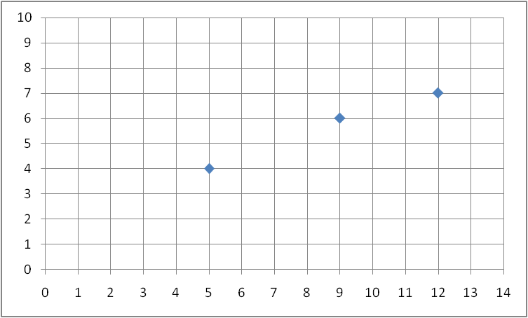
Рис. 3. Три отдельных источника I класса

Вносим значения в промежуточную таблицу.
K | X | Y | A
1 | 12 | 7 | 67
2 | 9 | 6 | 59
3 | 5 | 4 | 48
Производится расчет на принадлежность к существующим кластерам через близость координат, в соответствии с определением Кластера.

│Хнов - Хстар│≤ L и │Yнов - Yстар│≤ L

Данные Хстар и Yстар берутся из промежуточной таблицы.
На расстоянии L=1 соседей нет. Присваиваем данному сигналу номер следующего кластера К=3 в промежуточной таблице и рассчитываем значения в таблице кластеров
K | Xk | Yk | Nk | Ak_сред | Amin_3max | LXk | LYk | Sk | D | Класс  источника
1 | 12 | 7 | 1 | 67 | 0 | 1 | 1 | 1 | 1 | 1
2 | 9 | 6 | 1 | 59 | 0 | 1 | 1 | 1 | 1 | 1
3 | 5 | 4 | 1 | 48 | 0 | 1 | 1 | 1 | 1 | 1

Приходит четвертый сигнал
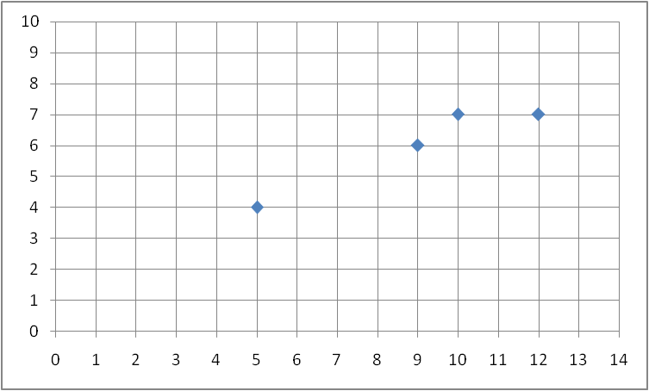
Рис. 4. Появляется кластер. Ему присваивается № 2, поскольку новый объединяется с сигналом №2. В кластере всего 2 сигнала, поэтому есть три отдельных источника I класса.

Вносим значения в промежуточную таблицу.

Производится расчет на принадлежность к существующим кластерам через близость координат, в соответствии с определением Кластера.

│Хнов - Хстар│≤ L и │Yнов - Yстар│≤ L

Данные Хстар и Yстар берутся из промежуточной таблицы.
На расстоянии L=1 есть соседи в кластере №2
Присваиваем данному сигналу номер кластера К=2 в промежуточной таблице
K | X | Y | A
1 | 12 | 7 | 67
2 | 9 | 6 | 59
3 | 5 | 4 | 48
2 | 10 | 7 | 68

и рассчитываем значения в таблице кластеров
K | Xk | Yk | Nk | Ak_сред | Amin_3max | LXk | LYk | Sk | D | Класс  источника
1 | 12 | 7 | 1 | 67 | 0 | 1 | 1 | 1 | 1 | 1
2 | 9 | 6 | 1 | 59 | 0 | 1 | 1 | 1 | 1 | 1
3 | 5 | 4 | 1 | 48 | 0 | 1 | 1 | 1 | 1 | 1
2 | 9,5 | 6,5 | 2 | 63,5 | 0 | 2 | 2 | 4 | 0,5 | 1

Предыдущие данные о кластере №2 (вторая строка) уничтожаем
K | Xk | Yk | Nk | Ak_сред | Amin_3max | LXk | LYk | Sk | D | Класс  источника
1 | 12 | 7 | 1 | 67 | 0 | 1 | 1 | 1 | 1 | 1
3 | 5 | 4 | 1 | 48 | 0 | 1 | 1 | 1 | 1 | 1
2 | 9,5 | 6,5 | 2 | 63,5 | 0 | 2 | 2 | 4 | 0,5 | 1

Класс источника рассчитать не можем, так – как в нем только 2 сигнала, а надо три. Источник остается I класса.

Приходит пятый сигнал
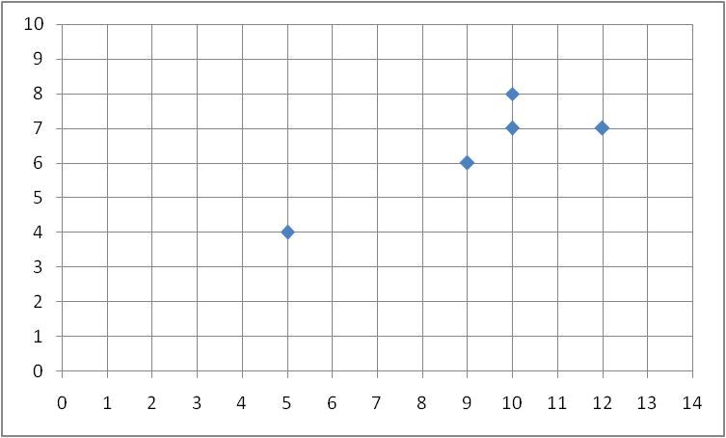
Рис. 5. Растет кластер № 2. В нем 3 сигнала. Можно считать источник АЭ. Aср>60 дБ. Это сразу не II класс, а III класс.

Вносим значения в промежуточную таблицу.

Производится расчет на принадлежность к существующим кластерам через близость координат, в соответствии с определением Кластера.

│Хнов - Хстар│≤ L и │Yнов - Yстар│≤ L

Данные Хстар и Yстар берутся из промежуточной таблицы.
На расстоянии L=1 есть соседи в кластере №2
Присваиваем данному сигналу номер кластера К=2 в промежуточной таблице
K | X | Y | A
1 | 12 | 7 | 67
2 | 9 | 6 | 59
3 | 5 | 4 | 48
2 | 10 | 7 | 68
2 | 10 | 8 | 61

и рассчитываем значения в таблице кластеров
K | Xk | Yk | Nk | Ak_сред | Amin_3max | LXk | LYk | Sk | D | Класс  источника
1 | 12 | 7 | 1 | 67 | 0 | 1 | 1 | 1 | 1 | 1
3 | 5 | 4 | 1 | 48 | 0 | 1 | 1 | 1 | 1 | 1
2 | 9,5 | 6,5 | 2 | 63,5 | 0 | 2 | 2 | 4 | 0,5 | 1
2 | 9,7 | 7 | 3 | 63 | 59 | 2 | 3 | 6 | 0,5 | 3

Предыдущие данные о кластере №2 уничтожаем
K | Xk | Yk | Nk | Ak_сред | Amin_3max | LXk | LYk | Sk | D | Класс  источника
1 | 12 | 7 | 1 | 67 | 0 | 1 | 1 | 1 | 1 | 1
3 | 5 | 4 | 1 | 48 | 0 | 1 | 1 | 1 | 1 | 1
2 | 9,7 | 7 | 3 | 63 | 59 | 2 | 3 | 6 | 0,5 | 3

Класс источника рассчитать можем, в нем есть 3 сигнала. Источник получается III класса.

Кластер №2 содержит источник III класса
Сигнал ТРЕВОГА 3
Сигнал ОТКЛЮЧЕНИЕ 3

Переносим строку с более опасным источником наверх и выделяем ее цветом.
K | Xk | Yk | Nk | Ak_сред | Amin_3max | LXk | LYk | Sk | D | Класс  источника
2 | 9,7 | 7 | 3 | 63 | 59 | 2 | 3 | 6 | 0,5 | 3
1 | 12 | 7 | 1 | 67 | 0 | 1 | 1 | 1 | 1 | 1
3 | 5 | 4 | 1 | 48 | 0 | 1 | 1 | 1 | 1 | 1

Но отключение отключением, а регистрация сигналов идет…..

Приходит шестой сигнал
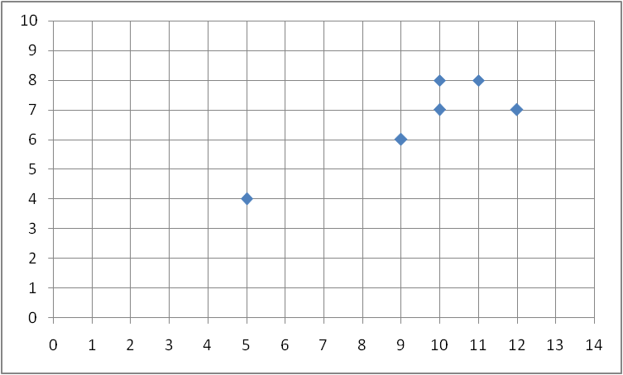
Рис. 6. Растет кластер № 2. В нем 5 сигналов. Amin трех максимальных сигналов >60 дБ. Это IV класс.

Вносим значения в промежуточную таблицу.
Производится расчет на принадлежность к существующим кластерам через близость координат, в соответствии с определением Кластера.

│Хнов - Хстар│≤ L и │Yнов - Yстар│≤ L

Данные Хстар и Yстар берутся из промежуточной таблицы.
На расстоянии L=1 есть соседи в кластере №2 и в кластере №1
Присваиваем данному сигналу номер кластера К=2 в промежуточной таблице и рассчитываем значения в таблице кластеров. Кроме того, кластеру №1, который теперь присоединился к №2 присваиваем значение №2 в промежуточной таблице
K | X | Y | A
2 | 12 | 7 | 67
2 | 9 | 6 | 59
3 | 5 | 4 | 48
2 | 10 | 7 | 68
2 | 10 | 8 | 61
2 | 11 | 8 | 63

Кластер №2 содержит источник IV класса
Сигнал ТРЕВОГА 4
Сигнал ОТКЛЮЧЕНИЕ 4

K | Xk | Yk | Nk | Ak_сред | Amin_3max | LXk | LYk | Sk | D | Класс  источника
2 | 9,7 | 7 | 3 | 63 | 59 | 2 | 3 | 6 | 0,5 | 3
1 | 12 | 7 | 1 | 67 | 0 | 1 | 1 | 1 | 1 | 1
3 | 5 | 4 | 1 | 48 | 0 | 1 | 1 | 1 | 1 | 1
2 | 10,4 | 7,2 | 5 | 63,6 | 61 | 4 | 3 | 12 | 0,42 | 4
Предыдущие данные о кластере №2 уничтожаем

Кластер №1 присоединен к кластеру №2, поэтому он исчезает
K | Xk | Yk | Nk | Ak_сред | Amin_3max | LXk | LYk | Sk | D | Класс  источника
3 | 5 | 4 | 1 | 48 | 0 | 1 | 1 | 1 | 1 | 1
2 | 10,4 | 7,2 | 5 | 63,6 | 61 | 4 | 3 | 12 | 0,42 | 4

Переносим строку с более опасным источником наверх и выделяем ее цветом.
K | Xk | Yk | Nk | Ak_сред | Amin_3max | LXk | LYk | Sk | D | Класс  источника
2 | 10,4 | 7,2 | 5 | 63,6 | 61 | 4 | 3 | 12 | 0,42 | 4
3 | 5 | 4 | 1 | 48 | 0 | 1 | 1 | 1 | 1 | 1

ВАЖНЫЕ ЗАМЕЧАНИЯ!

В промежуточной таблице данные не стираются.
В ней только переименовываются номера кластеров объединившихся или присоединившихся импульсов.
Она служит, как исходная, при расчете близости координат и для подсчета числа сигналов в кластере с данным номером.
Данные из таблицы кластеров будут использоваться для построения графиков и отображения в табличном виде.
Об этом чуть позже.

